**Весёлый, добрый и очень «тёплый» праздник для наших дорогих бабуль и дедуль прошёл в детском саду 2 октября.**

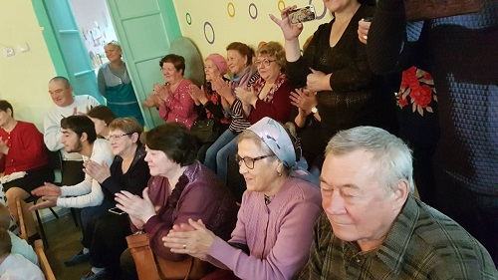

**Для них звучали детские стихи, песни.**

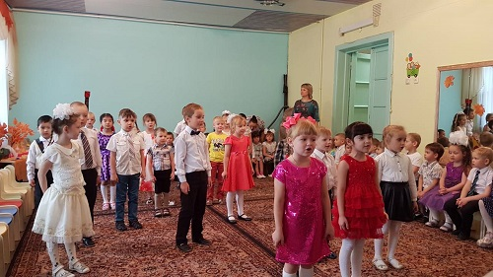

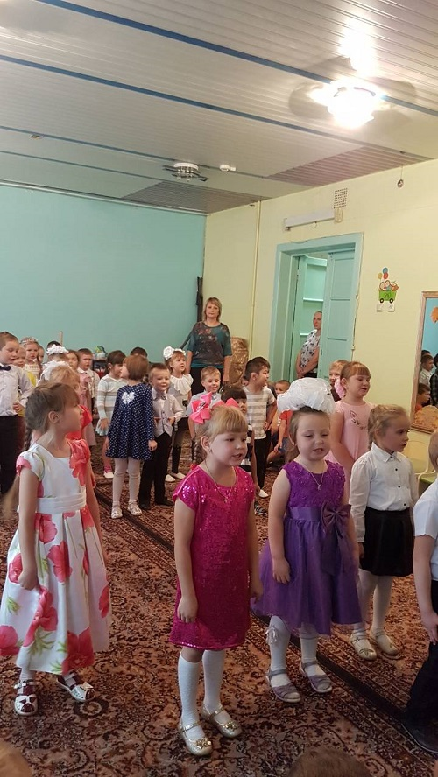

**- Бабушка, бабуленька, ладушка моя !- признавались в любви своим бабушкам внучки и внучата**

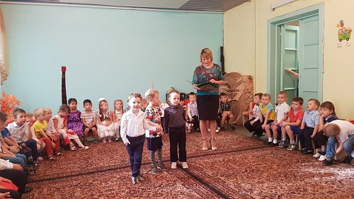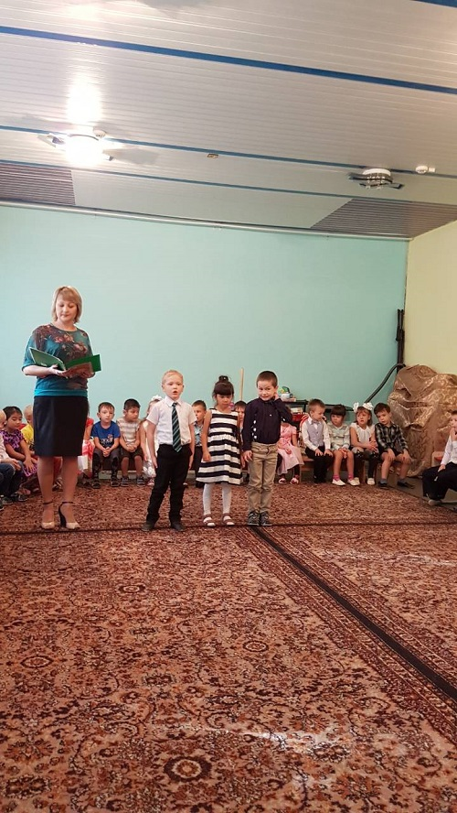

**Ребята подготовительной группы исполнили танец «Варись, варись, кашка»**

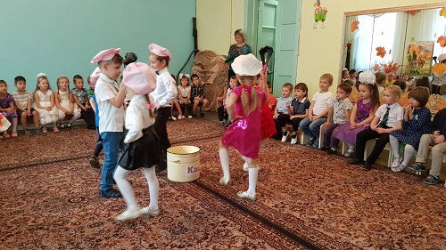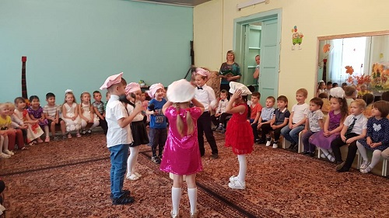

**Любуясь своими внуками, наши гости незаметно смахивают слезу…**

**А вот и зверята пришли на наш праздник с чудесной сказкой «Моя бабушка лучше всех!»**

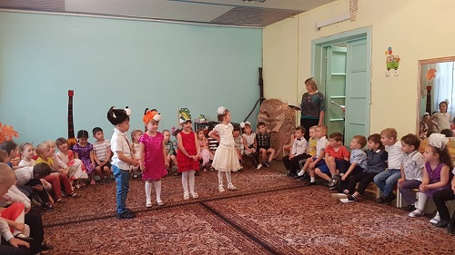

**Ах, какие оладьи вкусные с малиной и капустою испекли ребята в песне для бабушек и дедушек !**

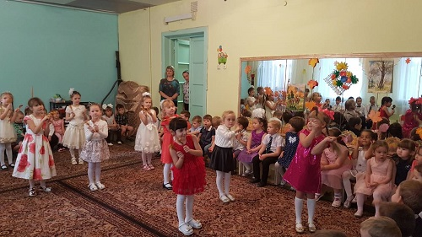

**Праздник пролетел очень быстро. Повеселились! Поиграли ! От души !**

**С праздником вас, дорогие и любимые бабули и дедули!**